Resolución del Pleno del Instituto de Transparencia, Acceso a la Información Pública y Protección de Datos Personales del Estado de México y Municipios, con domicilio en Metepec, Estado de México, de fecha tres de julio de dos mil diecinueve.
VISTOS los expedientes formados con motivo de los recursos de revisión 03672/INFOEM/IP/RR/2019 y 03673/INFOEM/IP/RR/2019 promovidos por el C. XXXXXX XXXXXXXX XXXXXXX, en lo sucesivo EL RECURRENTE, en contra de las respuestas del Ayuntamiento de Teotihuacán, en lo conducente EL SUJETO OBLIGADO, se procede a dictar la presente resolución, con base en los siguientes:
R E S U L T A N D O S
- En fecha veintinueve de marzo de dos mil diecinueve, EL RECURRENTE presentó, a través del Sistema de Acceso a la Información Mexiquense, en lo subsecuente EL SAIMEX, ante EL SUJETO OBLIGADO, las solicitudes de acceso a información pública, a las que se les asignaron los números 00030/TEOTIHUA/IP/2019 y 00031/TEOTIHUA/IP/2019, mediante las cuales solicitó le fuese entregado vía SAIMEX, lo que se refiere a continuación:
00030/TEOTIHUA/IP/2019
“solicito copia de las licencias de construcción de los últimos 10 años es decir desde el año de 2009 al 2019.” (Sic)
00031/TEOTIHUA/IP/2019
“solicito copia de todas las licencias de construcción otorgadas en los últimos 10 años en la cabecera municipal, es decir en el barrio de puxtla, barrio de evangelista, colonia nueva teotihuacan desde el año 2009 al 2019.” (Sic)
- En fechas nueve de abril de dos mil diecinueve, el Titular de la Unidad de Transparencia remitió los requerimientos al Servidor Público Habilitado que estimó competente, a fin de colmar las solicitudes de acceso a la información, mediante los folios de turno 00030/TEOTIHUA/TSP/0001 y 00031/TEOTIHUA/IP/2019/TSP/0001, respectivamente; tal y como, se advierte en las imágenes insertas:
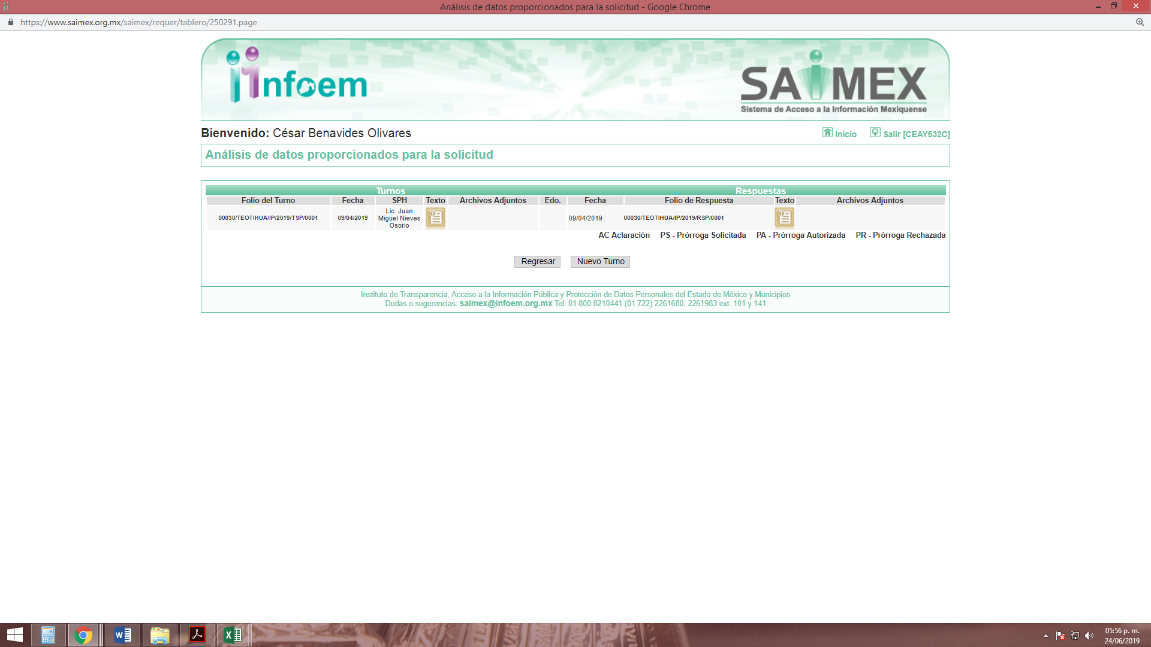
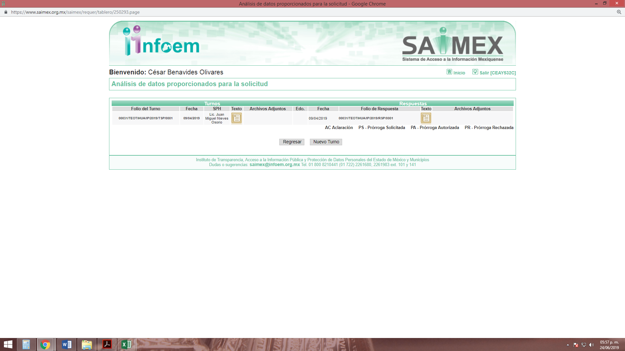
- De las constancias que obran en los expedientes electrónicos del SAIMEX, se advierte que EL SUJETO OBLIGADO, en fecha veintidós de abril de dos mil diecinueve, dio respuestas a las solicitudes de acceso a la información, en los siguientes términos:
00030/TEOTIHUA/IP/2019
“PUEDE REALIZAR SU CONSULTA EN LA PAGINA DE IPOMEX DONDE SE ENCUENTRA PUBLICADA ESTA INFORMACION.“ (Sic)
00031/TEOTIHUA/IP/2019
“PUEDE REALIZAR SU CONSULTA EN LA PAGINA DE IPOMEX DONDE SE ENCUENTRA PUBLICADA ESTA INFORMACION.” (Sic)
- Inconforme con dichas respuestas, el nueve de mayo de dos mil diecinueve, EL RECURRENTE interpuso los recursos de revisión materia del presente estudio, los cuales fueron registrados en el SAIMEX y se les asignaron los números de expediente al rubro citados, en los que señaló como actos impugnados:
03672/INFOEM/IP/RR/2019
“solicito copia de las licencias de construcción de los últimos 10 años es decir desde el año de 2009 al 2019.” (Sic)
03673/INFOEM/IP/RR/2019
“solicito copia de todas las licencias de construcción otorgadas en los últimos 10 años en la cabecera municipal, es decir en el barrio de puxtla, barrio de evangelista, colonia nueva teotihuacan desde el año 2009 al 2019” (Sic)
Asimismo, EL RECURRENTE manifestó como razones o motivos de inconformidad, lo siguiente:
03672/INFOEM/IP/RR/2019
“falta y deficiencia omision y mala fe a la informacion solicitada,.” (Sic)
03673/INFOEM/IP/RR/2019
“falta y deficiencia, omisión y mala fe en la respuesta a la información solicitada.” (Sic)
- El nueve de mayo de dos mil diecinueve, los recursos de que se trata se enviaron electrónicamente al Instituto de Transparencia, Acceso a la Información Pública y Protección de Datos Personales del Estado de México y Municipios y con fundamento en el artículo 185, fracción I de la Ley de Transparencia y Acceso a la Información Pública del Estado de México y Municipios, se turnaron, a través del SAIMEX, el recurso 03672/INFOEM/IP/RR/2019 a la Comisionada Eva Abaid Yapur y el 03673/INFOEM/IP/RR/2019 al Comisionado José Guadalupe Luna Hernández, a efecto de decretar su admisión o desechamiento.
- En fecha quince de mayo de dos mil diecinueve, atento a lo dispuesto en el artículo 185, fracciones I, II y IV de la Ley de Transparencia y Acceso a la Información Pública del Estado de México y Municipios, se acordó la admisión a trámite de los referidos recursos de revisión; así como, la integración de los expedientes respectivos, mismos que se pusieron a disposición de las partes para que, de considerarlo conveniente, en el plazo máximo de siete días hábiles, EL RECURRENTE realizara manifestaciones y alegatos; así como, ofreciera las pruebas que a su derecho conviniera y, en el caso del SUJETO OBLIGADO, exhibiera los Informes Justificados correspondientes.
- De las constancias que obran en el SAIMEX, se desprende que, en fechas quince, veintisiete y veintiocho de mayo de dos mil diecinueve, EL SUJETO OBLIGADO rindió sus Informes Justificados, en los términos siguientes:
03672/INFOEM/IP/RR/2019
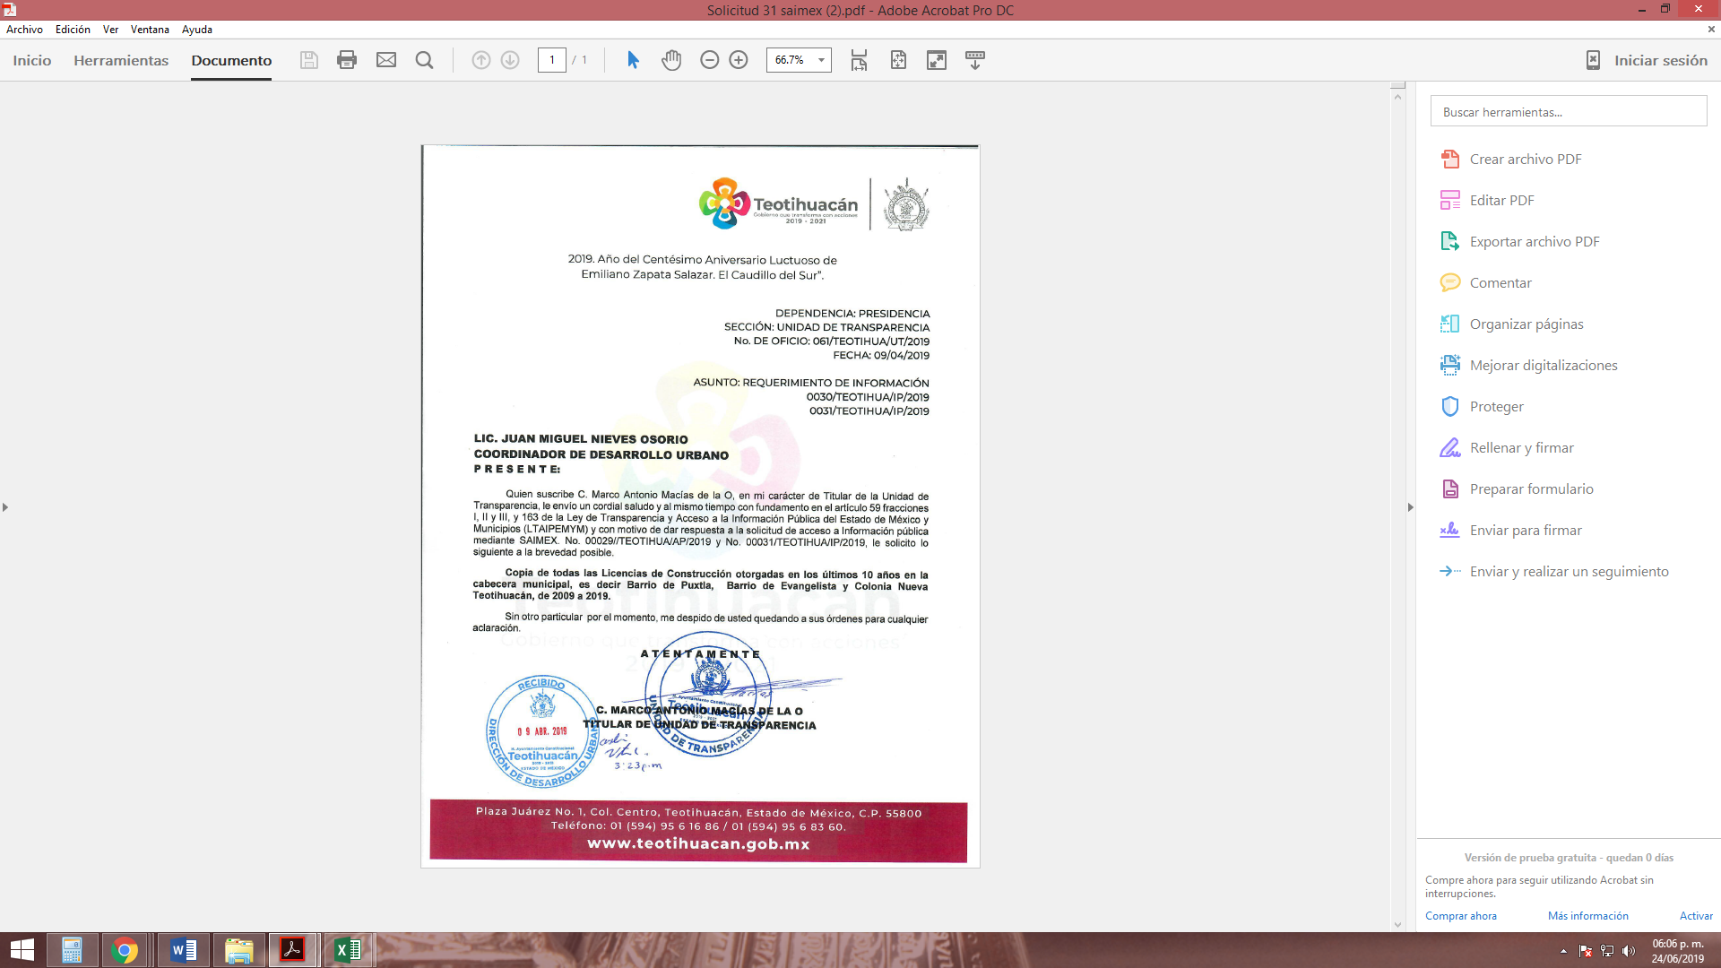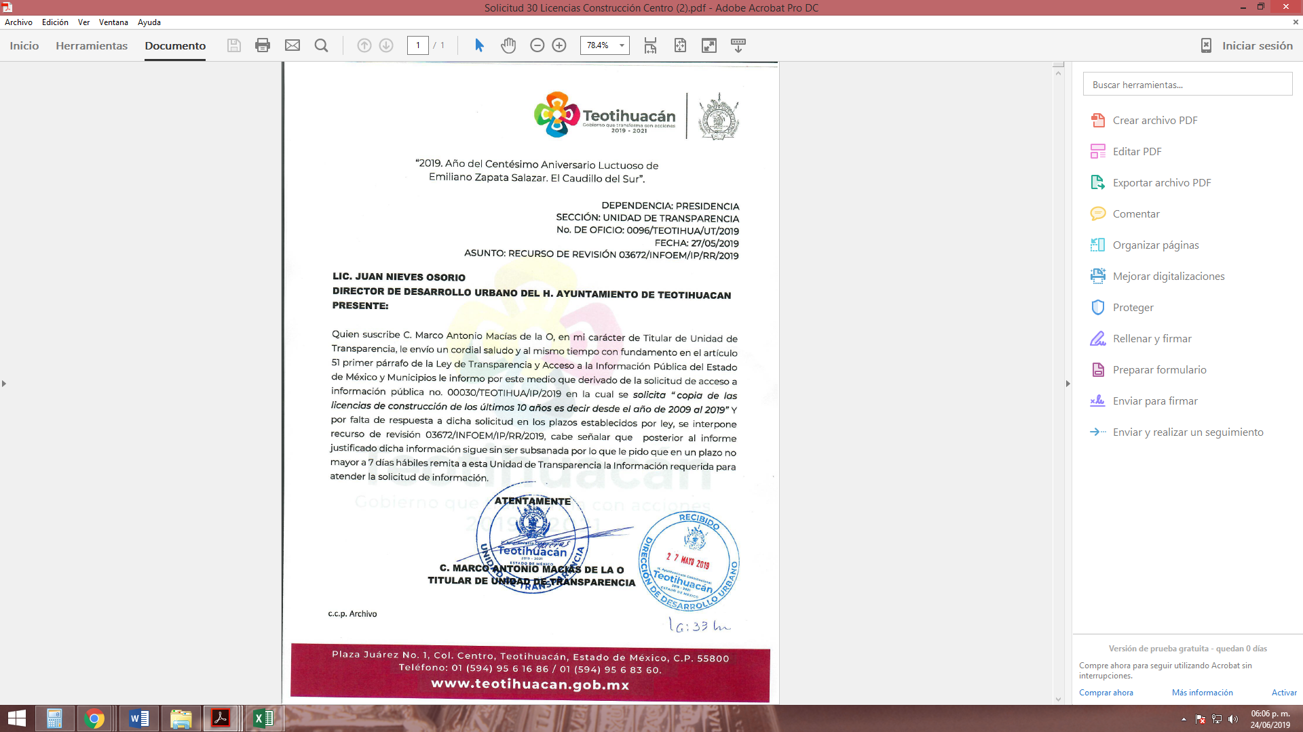
Asimismo adjuntó a su Informe Justificado el las siguientes manifestaciones:
“Cabe mencionar que respecto a la Solicitud de Información en donde se pide copia de licencias de construcción, es necesario que el interesado acuda directamente a las oficinas de Unidad de Transparencia y especifique en que modalidad quiere dichas copias ya sea copia simple o copia certificada y se acredite como dueño de dichas propiedades ya que las licencias de construcción contienen datos personales y con base en el artículo 143 fracción III de la LTAIPEMYM se encuentra clasificado como información confidencial. (Sic)
03673/INFOEM/IP/RR/2019

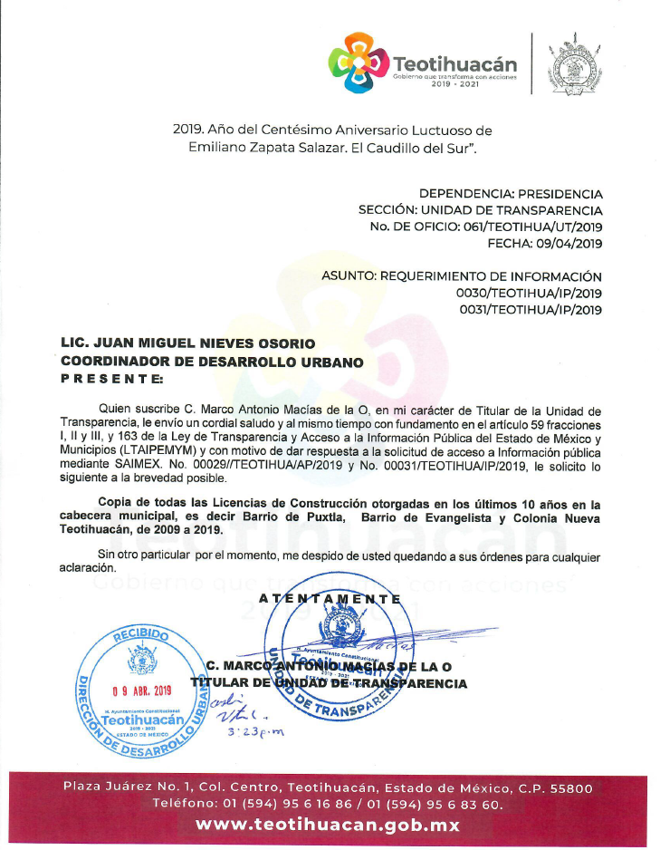
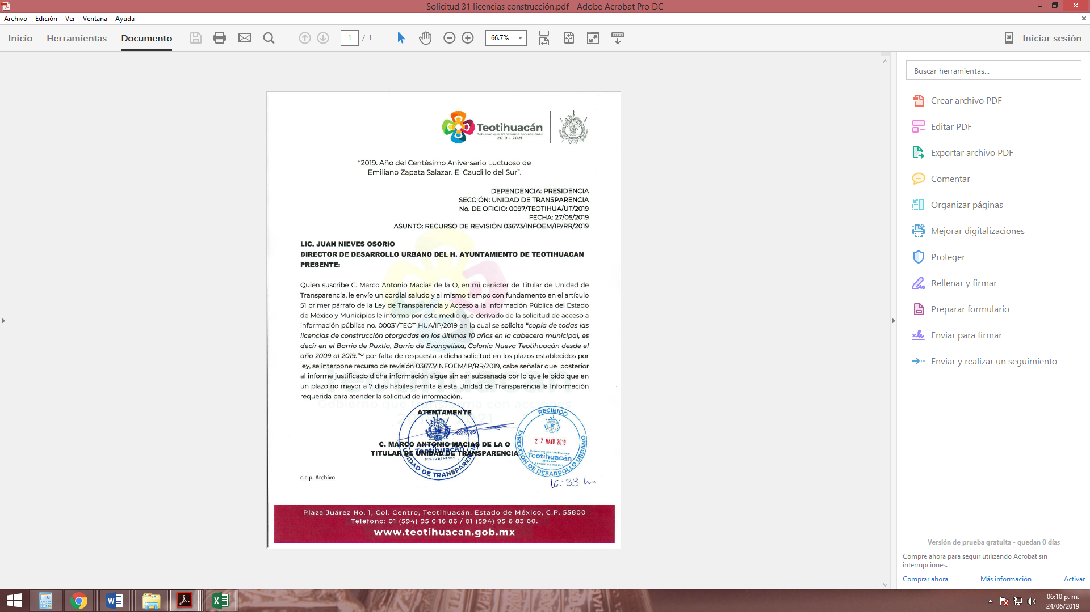
Asimismo adjuntó a su Informe Justificado las siguientes manifestaciones:
“Cabe mencionar que respecto a la Solicitud de Información en donde se pide copia de licencias de construcción, es necesario que el interesado acuda directamente a las oficinas de Unidad de Transparencia y especifique en que modalidad quiere dichas copias ya sea copia simple o copia certificada y se acredite como dueño de dichas propiedades ya que las licencias de construcción contienen datos personales y con base en el artículo 143 fracción III de la LTAIPEMYM se encuentra clasificado como información confidencial. (Sic)
Cabe destacarse que la Ponencia Resolutora puso a la vista del RECURRENTE los Informes Justificados, al considerar que se actualizó lo dispuesto en el artículo 185, fracción III de la Ley de Transparencia y Acceso a la Información Pública del Estado de México y Municipios.
- Por su parte, EL RECURRENTE no presentó manifestaciones, alegatos ni rindió los medios de prueba que a su derecho convinieran.
- Por economía procesal y a fin de evitar la emisión de resoluciones contradictorias, el Pleno de este Instituto determinó la acumulación de los Recursos de Revisión al rubro citados, en la Décima Novena Sesión Ordinaria, del veintidós de mayo de dos mil diecinueve, turnándose a la Comisionada Eva Abaid Yapur para que formulara y presentara el proyecto de resolución correspondiente, de conformidad con lo dispuesto en el artículo 18 del Código de Procedimientos Administrativos del Estado de México, de aplicación supletoria, en términos del artículo 195 de la Ley de Transparencia y Acceso a la Información Pública del Estado de México y Municipios en vigor.
- En fecha once de junio de dos mil diecinueve, la Comisionada Ponente acordó el cierre de instrucción; así como, la remisión de los mismos a efecto de ser resueltos, de conformidad con lo establecido en el artículo 185, fracciones VI y VIII de la Ley de Transparencia y Acceso a la Información Pública del Estado de México y Municipios.
- En fecha veintiséis de junio de dos mil diecinueve, la Comisionada Ponente acordó ampliar el plazo para resolver el recurso de revisión de mérito, por un periodo de hasta quince días hábiles, de conformidad con el artículo 181, tercer párrafo de la Ley de Transparencia y Acceso a la Información Pública del Estado de México y Municipios; y
CONSIDERANDO
- Competencia. Este Instituto de Transparencia, Acceso a la Información Pública y Protección de Datos Personales del Estado de México y Municipios, es competente para conocer y resolver los presentes recursos, conforme a lo dispuesto en los artículos 6, apartado A de la Constitución Política de los Estados Unidos Mexicanos; 5, párrafos vigésimo, vigésimo primero, vigésimo segundo, fracciones IV y V de la Constitución Política del Estado Libre y Soberano de México; 1, 2, fracción II, 13, 29, 36, fracciones I y II, 176, 178, 179, 181, párrafo tercero y 185 de la Ley de Transparencia y Acceso a la Información Pública del Estado de México y Municipios; 9, fracciones I, XXIV y 11 del Reglamento Interior del Instituto de Transparencia, Acceso a la Información Pública y Protección de Datos Personales del Estado de México y Municipios.
- Interés. Los recursos de revisión fueron interpuestos por parte legítima en atención a que fueron presentados por EL RECURRENTE, quien fue la misma persona que formuló las solicitudes de acceso a la información pública números 00030/TEOTIHUA/IP/2019 y 00031/TEOTIHUA/IP/2019 al SUJETO OBLIGADO.
- Justificación de la Acumulación de los recursos. De las constancias que obran en los expedientes, se advierte que los recursos de revisión 03672/INFOEM/IP/RR/2019 y 03673/INFOEM/IP/RR/2019, fueron presentados por el mismo RECURRENTE ante el mismo SUJETO OBLIGADO, aunado a que resulta conveniente su trámite de forma unificada por economía procesal y a fin de evitar la emisión de resoluciones contradictorias, en virtud de que la información solicitada concierne a licencias de construcción; por lo que, fue procedente que este Órgano Garante decretara su acumulación, de conformidad con lo dispuesto en el artículo 18 del Código de Procedimientos Administrativos del Estado de México, de aplicación supletoria en términos del ordinal 195 de la Ley de Transparencia y Acceso a la Información Pública del Estado de México y Municipios, anteriormente citados.
“Código de Procedimientos Administrativos del Estado de México
Artículo 18.- La autoridad administrativa o el Tribunal acordarán la acumulación de los expedientes del procedimiento y proceso administrativo que ante ellos se sigan, de oficio o a petición de parte, cuando las partes o los actos administrativos sean iguales, se trate de actos conexos o resulte conveniente el trámite unificado de los asuntos, para evitar la emisión de resoluciones contradictorias. La misma regla se aplicará, en lo conducente, para la separación de los expedientes.”
Ley de Transparencia y Acceso a la Información Pública del Estado de México y Municipios
“Artículo 195. En la tramitación del recurso de revisión se aplicarán supletoriamente las disposiciones contenidas en el Código de Procedimientos Administrativos del Estado de México.”
(Énfasis añadido)
De lo dispuesto en la normativa anterior, dicha acumulación procede cuando:
- El solicitante y la información referida sean las mismas;
- Las partes o los actos impugnados sean iguales;
- Cuando se trate del mismo solicitante, el mismo Sujeto Obligado, aunque se trate de solicitudes diversas; y,
- Resulte conveniente la resolución unificada de los asuntos.
Así, tal y como se mencionó anteriormente, los Recursos de Revisión que nos ocupan fueron interpuestos por el mismo RECURRENTE ante el mismo SUJETO OBLIGADO, además de que la información solicitada es relacionada con licencias de construcción; por lo que, resulta conveniente su resolución conjunta.
- Oportunidad. Los Recursos de Revisión fueron interpuestos dentro del plazo de quince días hábiles, contados a partir del día siguiente al en que EL RECURRENTE tuvo conocimiento de las respuestas impugnadas; tal y como, lo prevé el artículo 178 de la Ley de Transparencia y Acceso a la Información Pública del Estado de México y Municipios, que establece:
“Artículo 178. El solicitante podrá interponer, por sí mismo o a través de su representante, de manera directa o por medios electrónicos, recurso de revisión ante el Instituto o ante la Unidad de Transparencia que haya conocido de la solicitud dentro de los quince días hábiles, siguientes a la fecha de la notificación de la respuesta.
A falta de respuesta del sujeto obligado, dentro de los plazos establecidos en esta Ley, a una solicitud de acceso a la información pública, el recurso podrá ser interpuesto en cualquier momento, acompañado con el documento que pruebe la fecha en que presentó la solicitud.
En el caso de que se interponga ante la Unidad de Transparencia, ésta deberá remitir el recurso de revisión al Instituto a más tardar al día siguiente de haberlo recibido.”
En esa tesitura, atendiendo a que EL SUJETO OBLIGADO notificó las respuestas a las solicitudes de acceso a la información pública, el día veintidós de abril de dos mil diecinueve; así, los plazos de quince días hábiles que el artículo 178 de la Ley de la materia otorga al RECURRENTE para presentar los respectivos Recursos de Revisión, transcurrieron del veintitrés de abril al quince de mayo de dos mil diecinueve, sin contemplar en el cómputo los días veintisiete y veintiocho de abril, cuatro, cinco, once y doce de mayo de dos mil diecinueve, por corresponder a sábados y domingos, considerados como días inhábiles, en términos del artículo 3, fracción X de la Ley de Transparencia y Acceso a la Información Pública del Estado de México y Municipios; así como, los días uno y seis de mayo de dos mil diecinueve, por ser considerados como suspensión de labores; de conformidad con el Calendario Oficial en Materia de Transparencia, Acceso a la Información Pública y Protección de Datos Personales del Estado de México y Municipios, para el año dos mil diecinueve y enero de dos mil veinte, publicado en el Periódico Oficial “Gaceta del Gobierno” el diecinueve de diciembre de dos mil dieciocho.
En ese tenor, si los Recursos de Revisión que nos ocupan, se interpusieron el nueve de mayo de dos mil diecinueve, éstos se encuentran dentro de los márgenes temporales previstos en el precepto legal citado en el párrafo anterior y, por tanto, su interposición se considera oportuna.
- Procedibilidad. Del análisis efectuado, se advierte que resulta procedente la interposición de los recursos y se concluye la acreditación plena de todos y cada uno de los elementos formales exigidos por el artículo 180 de la Ley de Transparencia y Acceso a la Información Pública del Estado de México y Municipios, en atención a que fueron presentados mediante el formato visible en EL SAIMEX.
SEXTO. Estudio y resolución de los asuntos. Tal y como quedó precisado en los resultandos de la presente resolución, el particular requirió del SUJETO OBLIGADO las licencias de construcción otorgadas por el Ayuntamiento, en las que se incluyan aquellas conferidas en el Barrio de Puxtla, Barrio Evangelista y la Colonia Nueva Teotihuacán, por el periodo que comprende de enero de dos mil nueve a la fecha de la solicitud, esto es, al veintinueve de marzo de dos mil diecinueve.
Al respecto, EL SUJETO OBLIGADO respondió al particular que la información podía ser consultada en el Portal IPOMEX.
Inconforme con dichas determinaciones, el hoy RECURRENTE interpuso los medios de defensa de análisis, en los cuales argumentó, en lo que interesa, que las respuestas eran deficientes.
Posteriormente, EL SUJETO OBLIGADO rindió sus Informes Justificados, en los cuales cambió la modalidad de entrega, al referir que era “necesario que el interesado acuda directamente a las oficinas de Unidad de Transparencia y especifique en que modalidad quiere dichas copias ya sea copia simple o copia certificada y se acredite como dueño de dichas propiedades ya que las licencias de construcción contienen datos personales y con base en el artículo 143 fracción III de la LTAIPEMYM se encuentra clasificado como información confidencial.” (Sic)
Por su parte, EL RECURRENTE no presentó manifestaciones, alegatos ni ofreció los medios de prueba que a su derecho convinieran.
Bajo ese contexto, este Instituto analizó la totalidad de constancias que integran los expedientes electrónicos del SAIMEX y advirtió que las razones o motivos de inconformidad hechos valer por EL RECURRENTE devienen fundados y suficientes para REVOCAR las respuestas del SUJETO OBLIGADO, en atención a las siguientes consideraciones de hecho y de derecho.
Primeramente, esta Autoridad precisa que se obvia el análisis de la competencia por parte del SUJETO OBLIGADO, para generar, administrar o poseer la información solicitada, dado que éste ha asumido la misma, en razón de que aduce que la información se encuentra publicada en su Portal IPOMEX y en atención a que en la remisión de sus Informes Justificados refiere que el particular debe acudir a las oficinas de la Unidad de Transparencia para que especifique la modalidad en que requiere las copias (simples o certificadas) y para que se acredite como el propietario de los bienes inmuebles a los que se les otorgaron las licencias de construcción, ya que éstas contienen datos personales, mismos que se encuentran clasificados como confidenciales.
En efecto, el hecho de que EL SUJETO OBLIGADO haya asumido contar con la información pública solicitada, acepta que la genera, posee y administra, en ejercicio de sus funciones de derecho público, motivo por el cual se actualiza el supuesto jurídico, previsto en el artículo 12 de la Ley de Transparencia y Acceso a la Información Pública del Estado de México y Municipios.
“Artículo 12. Quienes generen, recopilen, administren, manejen, procesen, archiven o conserven información pública serán responsables de la misma en los términos de las disposiciones jurídicas aplicables.
Los sujetos obligados sólo proporcionarán la información pública que se les requiera y que obre en sus archivos y en el estado en que ésta se encuentre. La obligación de proporcionar información no comprende el procesamiento de la misma, ni el presentarla conforme al interés del solicitante; no estarán obligados a generarla, resumirla, efectuar cálculos o practicar investigaciones.”
Así, el estudio de la naturaleza jurídica de la información pública solicitada, tiene por objeto determinar si ésta la genera, posee o administra EL SUJETO OBLIGADO; sin embargo, en aquellos casos en que éste la asume, a nada práctico nos conduciría su estudio, ya que se insiste, dicha información, fue admitida por el mismo; por lo que, la genera, posee y administra, en ejercicio de sus funciones de derecho público, motivo por el cual, se actualiza el supuesto jurídico, previsto en el artículo 12 de la Ley de la materia, anteriormente referido.
Así las cosas, este Instituto precisa que EL SUJETO OBLIGADO no cumplió con lo dispuesto por el artículo 161 de la Ley de Transparencia y Acceso a la Información Pública del Estado de México y Municipios puesto que no precisó al solicitante la fuente, el lugar y la forma en que podía consultar, reproducir o adquirir la información, en un plazo no mayor a cinco días hábiles. Máxime, que la fuente no fue precisa y concreta e implicaba que el solicitante realizara una búsqueda en toda la información del IPOMEX.
Precisado lo anterior, esta Autoridad, como ente garante del derecho de acceso a la información se dio a la tarea de revisar el Portal de IPOMEX del SUJETO OBLIGADO y observó que contrario a lo manifestado, no puede advertirse la información requerida por el particular. Tal y como se aprecia a continuación:
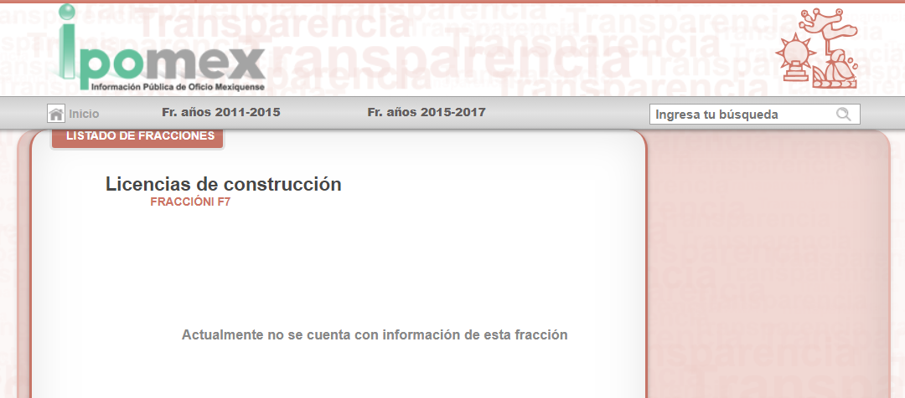
Ahora bien, no pasa desapercibido del análisis de esta autoridad que EL SUJETO OBLIGADO al rendir sus Informes Justificados modificó su respuesta inicial y refiere que el particular debe acudir a las oficinas de la Unidad de Transparencia para que especifique la modalidad en que requiere las copias (simples o certificadas) y para que se acredite como el propietario de los bienes inmuebles a los que se les otorgaron las licencias de construcción, ya que éstas contienen datos personales, mismos que se encuentran clasificados como confidenciales.
Al respecto, este Instituto estima que la determinación del SUJETO OBLIGADO es incorrecta y carece de una debida fundamentación y motivación.
Respecto a la fundamentación y motivación es de señalar que el máximo tribunal del país ha establecido jurisprudencia respecto a qué debe entenderse por fundamentación y motivación, en los siguientes términos:
“FUNDAMENTACIÓN Y MOTIVACIÓN. La debida fundamentación y motivación legal, deben entenderse, por lo primero, la cita del precepto legal aplicable al caso, y por lo segundo, las razones, motivos o circunstancias especiales que llevaron a la autoridad a concluir que el caso particular encuadra en el supuesto previsto por la norma legal invocada como fundamento…” (Sic)
De tal manera que, en un acto de autoridad se surte la debida fundamentación cuando se cita el precepto legal aplicable al caso concreto y la debida motivación cuando se expresan las razones, motivos o circunstancias que tomó en cuenta la autoridad para adecuar el hecho a los fundamentos de derecho, sirviendo de sustento la diversa jurisprudencia dictada por el Poder Judicial de la Federación que sostiene que la finalidad de la fundamentación o motivación es la de explicar, justificar, posibilitar la defensa y comunicar la decisión de la autoridad:
“FUNDAMENTACIÓN Y MOTIVACIÓN. EL ASPECTO FORMAL DE LA GARANTÍA Y SU FINALIDAD SE TRADUCEN EN EXPLICAR, JUSTIFICAR, POSIBILITAR LA DEFENSA Y COMUNICAR LA DECISIÓN. El contenido formal de la garantía de legalidad prevista en el artículo 16 constitucional relativa a la fundamentación y motivación tiene como propósito primordial y ratio que el justiciable conozca el "para qué" de la conducta de la autoridad, lo que se traduce en darle a conocer en detalle y de manera completa la esencia de todas las circunstancias y condiciones que determinaron el acto de voluntad, de manera que sea evidente y muy claro para el afectado poder cuestionar y controvertir el mérito de la decisión, permitiéndole una real y auténtica defensa. Por tanto, no basta que el acto de autoridad apenas observe una motivación pro forma pero de una manera incongruente, insuficiente o imprecisa, que impida la finalidad del conocimiento, comprobación y defensa pertinente, ni es válido exigirle una amplitud o abundancia superflua, pues es suficiente la expresión de lo estrictamente necesario para explicar, justificar y posibilitar la defensa, así como para comunicar la decisión a efecto de que se considere debidamente fundado y motivado, exponiendo los hechos relevantes para decidir, citando la norma habilitante y un argumento mínimo pero suficiente para acreditar el razonamiento del que se deduzca la relación de pertenencia lógica de los hechos al derecho invocado, que es la subsunción.”(Sic)
Por lo cual, la fundamentación y motivación implica que en el acto de autoridad, además de contenerse los supuestos jurídicos aplicables, debe de explicarse claramente por qué a través de la utilización de la norma se emitió el acto. De este modo, la persona que se siente afectada pueda impugnar la decisión, permitiéndole una real y auténtica defensa.
Es mérito de lo expuesto; este Órgano Garante advierte que no existe sustento jurídico ni argumentativo para decretar unilateralmente el cambio de modalidad hecho por EL SUJETO OBLIGADO, esto es así por las siguientes consideraciones y preceptos de derecho:
La Constitución Política del Estado Libre y Soberano de México, en su artículo 5°, párrafos vigésimo, vigésimo primero y vigésimo segundo fracciones I, IV, V y VI, disponen lo siguiente:
“Artículo 5. …
. . .
El derecho a la información será garantizado por el Estado. La ley establecerá las previsiones que permitan asegurar la protección, el respeto y la difusión de este derecho.
Para garantizar el ejercicio del derecho de transparencia, acceso a la información pública y protección de datos personales, los poderes públicos y los organismos autónomos, transparentarán sus acciones, en términos de las disposiciones aplicables, la información será oportuna, clara, veraz y de fácil acceso.
Este derecho se regirá por los principios y bases siguientes:
I. Toda la información en posesión de cualquier autoridad, entidad, órgano y organismos de los Poderes Ejecutivo, Legislativo y Judicial, órganos autónomos, partidos políticos, fideicomisos y fondos públicos estatales y municipales, así como del gobierno y de la administración pública municipal y sus organismos descentralizados, asimismo de cualquier persona física, jurídica colectiva o sindicato que reciba y ejerza recursos públicos o realice actos de autoridad en el ámbito estatal y municipal, es pública y sólo podrá ser reservada temporalmente por razones previstas en la Constitución Política de los Estados Unidos Mexicanos de interés público y seguridad, en los términos que fijen las leyes. En la interpretación de este derecho deberá prevalecer el principio de máxima publicidad. Los sujetos obligados deberán documentar todo acto que derive del ejercicio de sus facultades, competencias o funciones, la ley determinará los supuestos específicos bajo los cuales procederá la declaración de inexistencia de la información.
IV. Se establecerán mecanismos de acceso a la información y procedimientos de revisión expeditos que se sustanciarán ante el organismo autónomo especializado e imparcial que establece esta Constitución.
V. Los procedimientos de acceso a la información pública, de acceso, corrección y supresión de datos personales, así como los recursos de revisión derivados de los mismos, podrán tramitarse por medios electrónicos, a través de un sistema automatizado que para tal efecto establezca la ley reglamentaria y el organismo autónomo garante en el ámbito de su competencia. Las resoluciones que correspondan a estos procedimientos se sistematizarán para favorecer su consulta.
VI. Los sujetos obligados deberán preservar sus documentos en archivos administrativos actualizados y publicarán, a través de los medios electrónicos disponibles, la información completa y actualizada sobre el ejercicio de los recursos públicos y los indicadores que permitan rendir cuenta del cumplimiento de sus objetivos y los resultados obtenidos.”
Dentro de los principios que la Constitución Local señala para hacer efectivo el derecho de acceso a la información pública, se encuentra el uso de las herramientas tecnológicas de la información puesta a disposición, tanto de los particulares, como de los Sujetos Obligados.
En esa virtud, los artículos 1, 2, fracciones II, III, VII, 4, 88, 89, 92 y 152 de la Ley de Transparencia y Acceso a la Información Pública del Estado de México y Municipios, en armonía con la Constitución Local, señalan las directrices y procedimientos que deben seguirse para hacer accesible la información a las personas:
“Artículo 1. La presente Ley es de orden público e interés general, es reglamentaria de los párrafos décimo séptimo, décimo octavo y décimo noveno del artículo 5 de la Constitución Política del Estado Libre y Soberano de México.
Tiene por objeto establecer los principios, bases generales y procedimientos para tutelar y garantizar la transparencia y el derecho humano de acceso a la información pública en posesión de los sujetos obligados.
Asimismo, armonizar las disposiciones legales del Estado de México, con lo señalado por el artículo 6, apartado A, de la Constitución Política de los Estados Unidos Mexicanos en la materia y con lo establecido por la Ley General de Transparencia y Acceso a la Información Pública.
Artículo 2. Son objetivos de esta Ley:
(…)
II. Proveer lo necesario para garantizar a toda persona el derecho de acceso a la información pública, a través de procedimientos sencillos, expeditos, oportunos y gratuitos, determinando las bases mínimas sobre las cuales se regirán los mismos;
III. Contribuir a la mejora de procedimientos y mecanismos que permitan transparentar la gestión pública y mejorar la toma de decisiones, mediante la difusión de la información que generen los sujetos obligados;
(…)
VII. Promover, fomentar y difundir la cultura de la transparencia en el ejercicio de la función pública, el acceso a la información, la participación ciudadana, así como la rendición de cuentas, a través del establecimiento de políticas públicas y mecanismos que garanticen la publicidad de información oportuna, verificable, comprensible, actualizada y completa, que se difunda en los formatos más adecuados y accesibles para todo el público y atendiendo en todo momento las condiciones sociales, económicas y culturales de cada región;
Artículo 4. El derecho humano de acceso a la información pública es la prerrogativa de las personas para buscar, difundir, investigar, recabar, recibir y solicitar información pública, sin necesidad de acreditar personalidad ni interés jurídico.
Toda la información generada, obtenida, adquirida, transformada, administrada o en posesión de los sujetos obligados es pública y accesible de manera permanente a cualquier persona, en los términos y condiciones que se establezcan en los tratados internacionales de los que el Estado mexicano sea parte, en la Ley General, la presente Ley y demás disposiciones de la materia, privilegiando el principio de máxima publicidad de la información. Solo podrá ser clasificada excepcionalmente como reservada temporalmente por razones de interés público, en los términos de las causas legítimas y estrictamente necesarias previstas por esta Ley.
Los sujetos obligados deben poner en práctica, políticas y programas de acceso a la información que se apeguen a criterios de publicidad, veracidad, oportunidad, precisión y suficiencia en beneficio de los solicitantes.
Artículo 88. La información referente a las obligaciones de transparencia será puesta a disposición de los particulares por cualquier medio que facilite su acceso, dando preferencia al uso de sistemas computacionales y las nuevas tecnologías de información.
Artículo 89. Los sujetos obligados pondrán a disposición de las personas interesadas los medios necesarios a su alcance para que estas puedan obtener la información, de manera directa y sencilla. Las unidades de transparencia deberán proporcionar apoyo a los usuarios que lo requieran y dar asistencia respecto de los trámites y servicios que presten.”
Artículo 92. Los sujetos obligados deberán poner a disposición del público de manera permanente y actualizada de forma sencilla, precisa y entendible, en los respectivos medios electrónicos, de acuerdo con sus facultades, atribuciones, funciones u objeto social, según corresponda, la información, por lo menos, de los temas, documentos y políticas …
Artículo 152. Cualquier persona por sí misma o a través de su representante, podrá presentar solicitud de acceso a información ante la Unidad de Transparencia, a través del sistema electrónico o de la Plataforma Nacional, en la oficina u oficinas designadas para ello, vía correo electrónico, correo postal, mensajería, telégrafo, verbalmente o cualquier medio aprobado por el Instituto o por el Sistema Nacional.
Cuando se realice una consulta verbal deberá ser resuelta por la Unidad de Transparencia en el momento, de no ser posible se invitará al particular a iniciar el procedimiento de acceso, las consultas verbales no podrán ser recurribles conforme lo establece la presente Ley.” (sic)
De los artículos transcritos, se advierte que aunado al principio de máxima publicidad, el derecho fundamental de acceso a la información pública se rige por los principios de sencillez y gratuidad; además, de que se aplican los criterios de publicidad, veracidad, oportunidad, precisión y suficiencia; todo ello, con el fin de que los particulares obtengan la información generada, obtenida, adquirida, transformada, administrada o en posesión de los Sujetos Obligados.
Para garantizar este derecho, la Ley de la materia ha establecido como un procedimiento sencillo y expedito, la utilización de los medios electrónicos; y para ello este Instituto ha puesto a disposición de los particulares y de los Sujetos Obligados, EL SAIMEX, para que de manera oportuna y gratuita se entregue la información pública solicitada.
Ahora bien, EL SUJETO OBLIGADO al cambiar la modalidad de entrega de la información, del SAIMEX a consulta directa limita el derecho de acceso a la información; máxime, que no existe una causa legalmente señalada para cambiar la modalidad elegida por el particular, pues como se verá más adelante, EL SUJETO OBLIGADO estaba en posibilidad de entregar la información en versión pública.
Resultando conveniente señalar lo que disponen los Lineamientos para la Recepción, Trámite y Resolución de las Solicitudes de Acceso a la Información; así como, de los Recursos de Revisión que deberán observar los Sujetos Obligados por la Ley de Transparencia y Acceso a la Información Pública del Estado de México y Municipios, publicados en la Gaceta del Gobierno del Estado de México el treinta de octubre de dos mil ocho, que literalmente disponen:
“CINCUENTA Y CUATRO.- De acuerdo a lo dispuesto por el párrafo segundo del artículo 48 de la Ley, la información podrá ser entregada vía electrónica a través del SICOSIEM.
Es obligación del responsable de la Unidad de Información verificar que los archivos electrónicos que contengan la información entregada, se encuentra agregada al SICOSIEM.
En caso de que el responsable de la Unidad de Información no pueda agregar al SICOSIEM los archivos electrónicos que contengan la información por motivos técnicos, debe avisar de inmediato al Instituto, a través del correo electrónico institucional, además de comunicarse vía telefónica de inmediato a efecto de que reciba el apoyo técnico correspondiente.
La Dirección de Sistemas e Informática del Instituto, debe llevar un registro de incidencias en el cual se asienten todas las llamas referentes al apoyo técnico para agregar los archivos electrónicos al SICOSIEM.
La omisión por parte del responsable de la Unidad de Información del procedimiento antes descrito presume la negativa de la entrega de la Información.
Cuando la información no pueda ser remitida vía electrónica, se deberá fundar y motivar la resolución respectiva, explicando en todo momento las causas que impiden el envío de la información de forma electrónica.
En el supuesto de que la información sea puesta a disposición del solicitante la Unidad de Información deberá señalar en su respuesta, con toda claridad el lugar en donde se permitirá el acceso a la información, así como en los días y horas hábiles precisadas en la resolución respectiva. En este supuesto, la disposición o entrega de la información se realizará mediante el formato de recepción de información pública.
El formato mencionado deberá estar agregado al expediente electrónico de la solicitud de información pública, en el estatus respectivo.”
(Enfasis añadido).
Acorde con lo anterior, es de señalar que los Sujetos Obligados deben respetar la forma seleccionada por los particulares para la entrega de la información; por lo que, si, en este caso en particular, el solicitante eligió EL SAIMEX, el responsable de la Unidad de Transparencia debió agregar los archivos electrónicos que contengan la información requerida en dicho sistema, en versión pública y sólo en caso de imposibilidad técnica reportada al Instituto, puede optarse por cambiar la modalidad de entrega.
En ese orden de ideas, es que el responsable de la Unidad de Transparencia debe entregar los documentos solicitados en la modalidad elegida por el particular; y sólo en caso de que no sea técnicamente posible hacer la entrega en forma electrónica, EL SUJETO OBLIGADO debe fundar y motivar la respuesta en la que se le hará saber al solicitante las causas que impiden el envío de la información de forma electrónica; además, se impone la obligación de avisar de inmediato al Instituto, a través del correo electrónico institucional y comunicarse vía telefónica a efecto de que reciba el apoyo técnico correspondiente.
Es así que, en el presente caso EL SUJETO OBLIGADO no dio avisó alguno o se comunicó con este Instituto para manifestar la imposibilidad técnica para proporcionar la información en la modalidad requerida, ya que ésta Ponencia en fecha veinticinco de junio de dos mil diecinueve, envió correo electrónico al Área de Informática responsable de las incidencias de este Instituto de Transparencia, Acceso a la Información Pública y Protección de Datos Personales del Estado de México y Municipios, para solicitar información respecto a si se tuvo algún reporte de incidencias por parte del SUJETO OBLIGADO, tal y como se observa en la siguiente imagen:

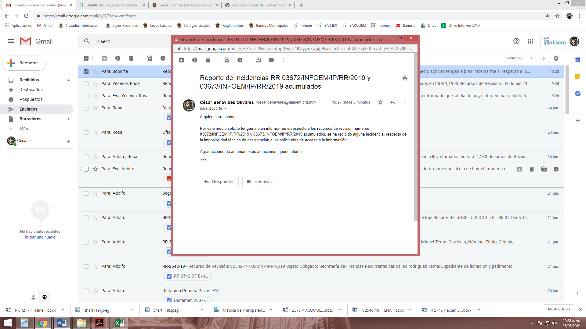
Siendo así que el mismo día, el área responsable de incidencias de este Instituto envió el siguiente correo electrónico:
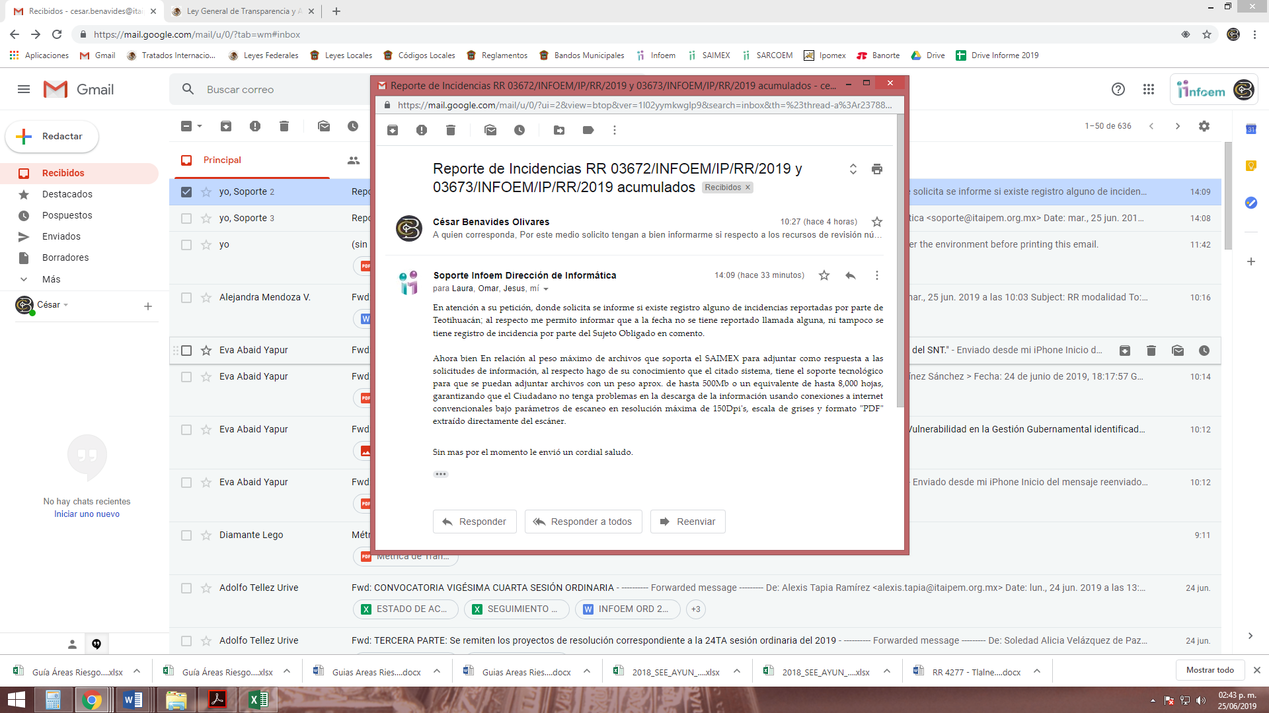
Por tanto, al no haber reportado EL SUJETO OBLIGADO ninguna incidencia para adjuntar a su respuesta la información solicitada por EL RECURRENTE, se actualiza la hipótesis legal de la negativa en la entrega de la información, prevista en el artículo 179, fracción I de la Ley de la materia, ello en virtud de que con las manifestaciones esgrimidas por EL SUJETO OBLIGADO no se colma el requisito legal de fundar y motivar el cambio de modalidad de entrega, ni la imposibilidad técnica para digitalizar la información y agregarla al SAIMEX; por lo que, no hay impedimento conforme a derecho fundado y motivado para acreditar la procedencia del cambio de modalidad.
Ahora bien, como se mencionó en párrafos anteriores, pese a que las licencias de construcción por su propia y especial naturaleza contienen datos personales, susceptibles de ser clasificados como confidenciales; ello, no es impedimento para que sean entregados al peticionario, puesto que los Sujetos Obligados pueden generar versiones públicas; máxime, que dichas documentales forman parte de las obligaciones de transparencia específicas que denota el artículo 94, fracción I, inciso f) de la Ley de Transparencia y Acceso a la Información Pública del Estado de México y Municipios, por lo que, su calidad de públicas es incuestionable.
Al respecto, se destaca que los nombres de las personas a las que se les otorgan las licencias de construcción no es susceptible de ser entregado al requirente; toda vez que se trata de datos personales susceptibles de ser clasificados como confidenciales; máxime que su entrega a nada abona a la transparencia ni a la rendición de cuentas; ello, en virtud de que la licencias en comento atañen intrínsecamente a los bienes inmuebles, no así a las personas que las solicitan.
Consecuentemente, la entrega de documentos, en su versión pública, debe acompañarse necesariamente del Acuerdo del Comité de Transparencia que la sustente, en el que se expongan los fundamentos y razonamientos que llevaron al SUJETO OBLIGADO a testar, suprimir o eliminar datos de dicho soporte documental, ya que no hacerlo implica que lo entregado no es legal ni formalmente una versión pública, sino más bien una documentación ilegible, incompleta o tachada; pues, no señalar las razones por las que no se aprecian determinados datos, ya sea porque se testan o suprimen, deja al solicitante en estado de incertidumbre, al no conocer o comprender porque no aparecen en la documentación respectiva, es decir, si no se exponen de manera puntual las razones de ello se estaría violentando desde un inicio el derecho de acceso a la información del solicitante.
Por ende, EL SUJETO OBLIGADO debe testar los datos confidenciales, sin pasar por alto que la clasificación respectiva tiene que cumplirse a través de la forma y formalidades que la Ley impone; es decir, mediante Acuerdo debidamente fundado y motivado, en términos de los numerales 49, fracción VIII y 132, fracciones II y III de la Ley de Transparencia y Acceso a la Información Pública del Estado de México y Municipios, así como los numerales Segundo, fracción XVIII, y del Cuarto al Décimo Primero de los Lineamientos Generales en materia de Clasificación y Desclasificación de la Información, así como para la elaboración de Versiones Públicas, que literalmente expresan:
Ley de Transparencia y Acceso a la Información Pública del Estado de México y Municipios
“Artículo 49. Los Comités de Transparencia tendrán las siguientes atribuciones:
VIII. Aprobar, modificar o revocar la clasificación de la información;
Artículo 132. La clasificación de la información se llevará a cabo en el momento en que:
[…]
II. Se determine mediante resolución de autoridad competente; o
Lineamientos Generales en materia de Clasificación y Desclasificación de la Información, así como para la elaboración de Versiones Públicas
“Cuarto. Para clasificar la información como reservada o confidencial, de manera total o parcial, el titular del área del sujeto obligado deberá atender lo dispuesto por el Título Sexto de la Ley General, en relación con las disposiciones contenidas en los presentes lineamientos, así como en aquellas disposiciones legales aplicables a la materia en el ámbito de sus respectivas competencias, en tanto estas últimas no contravengan lo dispuesto en la Ley General.
Los sujetos obligados deberán aplicar, de manera estricta, las excepciones al derecho de acceso a la información y sólo podrán invocarlas cuando acrediten su procedencia.
Quinto. La carga de la prueba para justificar toda negativa de acceso a la información, por actualizarse cualquiera de los supuestos de clasificación previstos en la Ley General, la Ley Federal y leyes estatales, corresponderá a los sujetos obligados, por lo que deberán fundar y motivar debidamente la clasificación de la información ante una solicitud de acceso o al momento en que generen versiones públicas para dar cumplimiento a las obligaciones de transparencia, observando lo dispuesto en la Ley General y las demás disposiciones aplicables en la materia.
Sexto. Los sujetos obligados no podrán emitir acuerdos de carácter general ni particular que clasifiquen documentos o expedientes como reservados, ni clasificar documentos antes de que se genere la información o cuando éstos no obren en sus archivos.
La clasificación de información se realizará conforme a un análisis caso por caso, mediante la aplicación de la prueba de daño y de interés público.
Séptimo. La clasificación de la información se llevará a cabo en el momento en que:
I. Se reciba una solicitud de acceso a la información;
II. Se determine mediante resolución de autoridad competente, o
III. Se generen versiones públicas para dar cumplimiento a las obligaciones de transparencia previstas en la Ley General, la Ley Federal y las correspondientes de las entidades federativas.
Los titulares de las áreas deberán revisar la clasificación al momento de la recepción de una solicitud de acceso a la información, para verificar si encuadra en una causal de reserva o de confidencialidad.
Octavo. Para fundar la clasificación de la información se debe señalar el artículo, fracción, inciso, párrafo o numeral de la ley o tratado internacional suscrito por el Estado mexicano que expresamente le otorga el carácter de reservada o confidencial.
Para motivar la clasificación se deberán señalar las razones o circunstancias especiales que lo llevaron a concluir que el caso particular se ajusta al supuesto previsto por la norma legal invocada como fundamento.
En caso de referirse a información reservada, la motivación de la clasificación también deberá comprender las circunstancias que justifican el establecimiento de determinado plazo de reserva.
Tratándose de información clasificada como confidencial respecto de la cual se haya determinado su conservación permanente por tener valor histórico, ésta conservará tal carácter de conformidad con la normativa aplicable en materia de archivos.
Los documentos contenidos en los archivos históricos y los identificados como históricos confidenciales no serán susceptibles de clasificación como reservados.
Décimo. Los titulares de las áreas, deberán tener conocimiento y llevar un registro del personal que, por la naturaleza de sus atribuciones, tenga acceso a los documentos clasificados. Asimismo, deberán asegurarse de que dicho personal cuente con los conocimientos técnicos y legales que le permitan manejar adecuadamente la información clasificada, en los términos de los Lineamientos para la Organización y Conservación de Archivos.
En ausencia de los titulares de las áreas, la información será clasificada o desclasificada por la persona que lo supla, en términos de la normativa que rija la actuación del sujeto obligado.
Décimo primero. En el intercambio de información entre sujetos obligados para el ejercicio de sus atribuciones, los documentos que se encuentren clasificados deberán llevar la leyenda correspondiente de conformidad con lo dispuesto en el Capítulo VIII de los presentes lineamientos.
[…]
CAPÍTULO VIII
DE LA LEYENDA DE CLASIFICACIÓN
Quincuagésimo. Los titulares de las áreas de los sujetos obligados podrán utilizar los formatos contenidos en el presente Capítulo como modelo para señalar la clasificación de documentos o expedientes, sin perjuicio de que establezcan los propios.
[…]
Quincuagésimo tercero. El formato para señalar la clasificación parcial de un documento, es el siguiente:
 | Concepto | Dónde:
Sello oficial o logotipo del sujeto obligado | Fecha de clasificación | Se anotará la fecha en la que el Comité de Transparencia confirmó la clasificación del documento, en su caso.
Sello oficial o logotipo del sujeto obligado | Área | Se señalará el nombre del área del cual es titular quien clasifica.
Sello oficial o logotipo del sujeto obligado | Información reservada | Se indicarán, en su caso, las partes o páginas del documento que se clasifican como reservadas. Si el documento fuera reservado en su totalidad, se anotarán todas las páginas que lo conforman. Si el documento no contiene información reservada, se tachará este apartado.
Sello oficial o logotipo del sujeto obligado | Periodo de reserva | Se anotará el número de años o meses por los que se mantendrá el documento o las partes del mismo como reservado.
Sello oficial o logotipo del sujeto obligado | Fundamento legal | Se señalará el nombre del ordenamiento, el o los artículos, fracción(es), párrafo(s) con base en los cuales se sustente la reserva.
Sello oficial o logotipo del sujeto obligado | Ampliación del periodo de reserva | En caso de haber solicitado la ampliación del periodo de reserva originalmente establecido, se deberá anotar el número de años o meses por los que se amplía la reserva.
Sello oficial o logotipo del sujeto obligado | Confidencial | Se indicarán, en su caso, las partes o páginas del documento que se clasifica como confidencial. Si el documento fuera confidencial en su totalidad, se anotarán todas las páginas que lo conforman. Si el documento no contiene información confidencial, se tachará este apartado.
Sello oficial o logotipo del sujeto obligado | Fundamento legal | Se señalará el nombre del ordenamiento, el o los artículos, fracción(es), párrafo(s) con base en los cuales se sustente la confidencialidad.
Sello oficial o logotipo del sujeto obligado | Rúbrica del titular del área | Rúbrica autógrafa de quien clasifica.
Sello oficial o logotipo del sujeto obligado | Fecha de desclasificación | Se anotará la fecha en que se desclasifica el documento.
Sello oficial o logotipo del sujeto obligado | Rúbrica y cargo del servidor público | Rúbrica autógrafa de quien desclasifica.
…”
(Énfasis Añadido)
Por lo tanto, es importante referir que EL SUJETO OBLIGADO deberá seguir el procedimiento legal establecido para su clasificación, esto es, que su Comité de Transparencia emita un Acuerdo de Clasificación que cumpla con las formalidades antes citadas que la sustente, en el que se expongan los fundamentos y razones que llevaron a la autoridad a clasificar la información, de lo contrario, implica dejar al solicitante en estado de incertidumbre, al no conocer o comprender las razones por las que se clasifica la documentación respectiva, es decir, si no se exponen de manera puntual las razones de ello se estaría violentando el Derecho de Acceso a la Información del solicitante.
Una vez establecido lo anterior, conviene profundizar respecto de la temporalidad pretendida por el particular, puesto que puede darse el caso de que parte de ésta no exista en los archivos del SUJETO OBLIGADO cuando por el paso del tiempo y en términos de la normatividad aplicable se procede a la baja documental de lo requerido.
Asimismo, los Lineamientos para la Administración de Documentos en el Estado de México señalan los ciclos de vida de los diversos documentos en poder de los Sujetos Obligados como se advierte a continuación:
Artículo 61. El ciclo de vida de los documentos de Archivo se corresponderá con las siguientes fases:
- Fase Activa. Etapa en la que los documentos están en un período de tramitación y se utilizan constantemente por parte de la Unidad Administrativa que los generó o recibió, y se ubican en el Archivo de Trámite;
- Fase Semiactiva. Período en el que los documentos, una vez concluido su trámite, mantienen un valor administrativo pero ya no son de uso frecuente por parte de la Unidad Administrativa que los generó o recibió y se resguardan en el Archivo de Concentración…”
(Énfasis añadido)
Por su parte, los Lineamientos para la Valoración, Selección y Baja de los Documentos, Expedientes y Series de Trámite Concluido en los Archivos del Estado de México, los cuales regulan que la valoración, selección y baja de documentos deba realizarse considerando su valor primario y secundario, la frecuencia de su uso, el espacio destinado para su conservación, su antigüedad y, principalmente, mediante la formulación de un programa de gestión de documentos en el que toda acción relacionada con la disposición documental sólo tenga lugar si se garantiza que los expedientes y series de trámite concluido ya no se requieren para fines administrativos, como garantes de un derecho, como medio de prueba o para la investigación; establecen, en su artículo 4, fracciones II, III y IX, 20 y 27, fracción I, lo siguiente:
II. Acta de Baja: Acta de Baja Documental. Documento por el que El Comité de Selección Documental o el titular de la Unidad Administrativa a la cual se encuentre adscrito el Archivo de Trámite, autoriza la baja de los documentos resultantes del proceso de selección preliminar aplicado a los expedientes de trámite concluido, como paso previo a su transferencia a un Archivo de Concentración.
III. Acuerdo: Acuerdo de Autorización de Baja Documental. Documento a través del cual la Comisión Dictaminadora de Depuración de Documentos autoriza la baja de los documentos de trámite concluido cuyo período de conservación precaucional ya prescribió en los Archivos de Concentración y que son resultantes del proceso de selección final.
IX. Baja Documental: Eliminación física de la documentación que haya prescrito en sus valores administrativos, legales, fiscales o contables, y que no contenga valores históricos, conforme a la normatividad emitida por la Comisión
Artículo 20.- Los expedientes de trámite concluido y los desclasificados se mantendrán íntegros por un periodo de dos años en los Archivos de Trámite de las Unidades Administrativas. Cumplido este plazo se podrá proceder a su selección preliminar y transferencia al Archivo de Concentración.
El período señalado se computará a partir del día siguiente a la fecha del documento con el cual se dé por concluido et asunto que motivó ta integración de los expedientes.
Artículo 27.- Las Unidades Administrativas al realizar la transferencia de los expedientes de trámite concluido, señalarán en el Inventario correspondiente los plazos de conservación precauciona! de éstos en el Archivo de Concentración. Para determinar el plazo de conservación precauciona! deberán considerar el marco legal o administrativo bajo el cual se produjeron o recibieron los documentos y los siguientes periodos:
I. 6 años para expedientes con información administrativa…
(Énfasis añadido)
En este sentido, tenemos que parte de los documentos requeridos, a través de las solicitudes de acceso a la información pública, según las normas y catálogos de vigencia pudiera ser que agotaran su vida administrativa útil y no se consideraran de importancia para formar parte del Archivo Histórico; por lo que, pudieron ser dados de baja; sin embargo, dichos efectos por sí no colman el derecho de acceso a la información de los ciudadanos.
Es decir, ante la negativa de la información dada la baja de los documentos, no se colma con informar o hacer entrega al ciudadano del acta de baja documental, pues ésta solo hace constancia de la autorización de la baja de los documentos resultantes del proceso de selección preliminar aplicado a los expedientes de trámite concluido, más no así lo dispuesto por el artículo 169 y 170 de la Ley de la materia.
Lo anterior es así, ya que el Acuerdo de Inexistencia por parte del Comité de Transparencia da certeza de las motivos o razones por las cuales no se localizó la información y del proceso realizado para localizar la misma, acreditando en un primer momento la búsqueda exhaustiva y razonable de la información en las áreas administrativas, lo cual se acredita con los oficios emitidos y sus respuestas por parte de los Servidores Públicos Habilitados de las áreas correspondientes.
Por lo que, en caso de que parte de la información no obre en los archivos del SUJETO OBLIGADO se acredita el destino de la misma y que, para el caso que nos ocupa, determinar si ésta se procedió a su envío al archivo histórico o a su baja permanente; documentando las circunstancias de tiempo, modo y lugar que precedieron a la inexistencia de la información, situación que se sustenta con la referencia e integración de la debida Acta de Baja Documental, ello a fin de otorgar certeza jurídica al particular, en términos de la fracción I del diverso 9 de la Ley de Transparencia y Acceso a la Información Pública del Estado de México y Municipios.
Sirve de apoyo a lo anterior por analogía el criterio 14-09 que emite el Instituto Nacional de Transparencia, Acceso a la Información y Protección de Datos Personales que a la letra dice:
“Baja documental. Las dependencias y entidades deben proporcionar a los particulares el documento que acredite dicha situación. De conformidad con lo previsto en los artículos 24 y 46 de la Ley Federal de Transparencia y Acceso a la Información Pública Gubernamental 70, fracción V y 78, fracción III de su Reglamento, las dependencias y entidades deberán expedir una resolución que comunique a los solicitantes la inexistencia de la información requerida, en caso de que ésta no sea localizada en los archivos de la dependencia o entidad de que se trate después de una búsqueda exhaustiva. En este supuesto, las dependencias y entidades deberán acompañar a la resolución por la que se confirma la declaración de inexistencia, el acta de baja documental, esto es, el documento mediante la cual se acredita la legal destrucción de la información solicitada, en todos aquellos casos en los que la normatividad en materia archivística prevea que la misma debe existir.
Expedientes:
4650/07 Instituto de Seguridad y Servicios Sociales de los Trabajadores del
Estado – Alonso Lujambio Irazábal
0908/08 Instituto Mexicano del Seguro Social – Alonso Lujambio Irazábal
4961/08 Instituto Mexicano del Seguro Social – Alonso Gómez-Robledo V.
0820/09 Secretaría de Agricultura, Ganadería, Desarrollo Rural, Pesca y
Alimentación – Jacqueline Peschard Mariscal
3928/09 Administración Federal de Servicios Educativos en el Distrito Federal
María Marván Laborde”
Finalmente, no se omite señalar, que toda vez que el particular requirió información relativa a las licencias de construcción otorgadas por el Ayuntamiento, particularmente, aquellas conferidas en la cabecera municipal, el Barrio de Puxtla, Barrio Evangelista y la Colonia Nueva Teotihuacán, este Instituto analizó el artículo 8 del Bando Municipal de Teotihuacán, Estado de México, 2019 y observó que el Municipio de Teotihuacán se integra, entre otros, por la Cabecera Municipal de Teotihuacán de Arista, los pueblos de Puxtla, San Juan Evangelista y la colonia Nueva Teotihuacán.
En virtud de todo lo expuesto, este Instituto estima que las razones o motivos de inconformidad hechos valer por EL RECURRENTE devienen fundados; por lo que, lo dable es REVOCAR las respuestas del SUJETO OBLIGADO y ordenar la entrega de la información precisada en el presente Considerando.
Así, con fundamento en lo prescrito en los artículos 5, párrafos vigésimo, vigésimo primero y vigésimo segundo de la Constitución Política del Estado Libre y Soberano de México; 2, fracción II, 19, 29, 36, fracciones I y II, 176, 178, 179, 181, 185, fracción I, 186 y 188 de la Ley de Transparencia y Acceso a la Información Pública del Estado de México y Municipios, este Pleno:
R E S U E L V E
PRIMERO. Resultan fundadas las razones o motivos de inconformidad planteadas por EL RECURRENTE, respecto de los recursos de revisión 03672/INFOEM/IP/RR/2019 y 03673/INFOEM/IP/RR/2019, analizadas en el Considerando SEXTO de esta resolución.
SEGUNDO. Se REVOCAN las respuestas otorgadas por EL SUJETO OBLIGADO a las solicitudes de acceso a la información pública números 00030/TEOTIHUA/IP/2019 y 00031/TEOTIHUA/IP/2019 y se ordena haga entrega al RECURRENTE, en versión pública, en términos del Considerando SEXTO de esta resolución, de lo siguiente:
“Las licencias de construcción otorgadas por el Ayuntamiento, en las que se incluyan aquellas otorgadas en la Cabecera Municipal de Teotihuacán de Arista, los pueblos de Puxtla, San Juan Evangelista y la colonia Nueva Teotihuacán, por el periodo que comprende del uno de enero de dos mil nueve al veintinueve de marzo de dos mil diecinueve.

Debiendo notificar al RECURRENTE el Acuerdo de Clasificación de la información que emita el Comité de Transparencia, con motivo de las versiones públicas.

En caso de que EL SUJETO OBLIGADO no cuente con la totalidad de la información, en atención a que haya procedido a la baja documental, deberá de emitir el Acuerdo de Inexistencia de la Información, en términos de los artículos 169 y 170 de la Ley de Transparencia y Acceso a la Información Pública del Estado de México y Municipios.”

TERCERO. Notifíquese la presente resolución al Titular de la Unidad de Transparencia del SUJETO OBLIGADO para que, conforme a los artículos 186, último párrafo y 189, párrafo segundo de la Ley de Transparencia y Acceso a la Información Pública del Estado de México y Municipios, dé cumplimiento a lo ordenado, dentro del plazo de diez días hábiles, debiendo informar a este Instituto, en un plazo de tres días hábiles siguientes, sobre el cumplimiento dado a la presente resolución.
CUARTO. Notifíquese al RECURRENTE la presente resolución.
QUINTO. Hágase del conocimiento del RECURRENTE que, de conformidad con lo establecido en el artículo 196 de la Ley de Transparencia y Acceso a la Información Pública del Estado de México y Municipios, podrá impugnarla vía Juicio de Amparo, en los términos de las leyes aplicables.
ASÍ LO RESUELVE, POR UNANIMIDAD DE VOTOS, EL PLENO DEL INSTITUTO DE TRANSPARENCIA, ACCESO A LA INFORMACIÓN PÚBLICA Y PROTECCIÓN DE DATOS PERSONALES DEL ESTADO DE MÉXICO Y MUNICIPIOS, CONFORMADO POR LOS COMISIONADOS ZULEMA MARTÍNEZ SÁNCHEZ; EVA ABAID YAPUR; JOSÉ GUADALUPE LUNA HERNÁNDEZ; JAVIER MARTÍNEZ CRUZ Y LUIS GUSTAVO PARRA NORIEGA; EN LA VIGÉSIMA QUINTA SESIÓN ORDINARIA CELEBRADA EL TRES DE JULIO DE DOS MIL DIECINUEVE, ANTE EL SECRETARIO TÉCNICO DEL PLENO, ALEXIS TAPIA RAMÍREZ.

Zulema Martínez Sánchez
Comisionada Presidenta
(RÚBRICA)
Eva Abaid Yapur  Comisionada  (RÚBRICA) | José Guadalupe Luna Hernández  Comisionado  (RÚBRICA)
Javier Martínez Cruz  Comisionado  (RÚBRICA) | Luis Gustavo Parra Noriega  Comisionado  (RÚBRICA)
Alexis Tapia Ramírez
Secretario Técnico del Pleno
(RÚBRICA)

Esta hoja corresponde a la resolución de fecha tres de julio de dos mil diecinueve, emitida en los Recursos de Revisión 03672/INFOEM/IP/RR/2019 y 03673/INFOEM/IP/RR/2019 acumulados.
YSM/CBO

Se destaca que esta Ponencia Resolutora no pudo advertir el cargo del Servidor Público Habilitado, pues no se encuentra publicado por EL SUJETO OBLIGADO en su Portal de Información Pública de Oficio Mexiquense (IPOMEX) ni en su página oficial.
Cabe destacarse que el particular no refirió de manera específica la temporalidad de la información a la que pretende acceso, puesto que se limita a referir que busca información de 10 años; por ello, este Instituto suple la deficiencia en que incurre; en términos de los artículos 13 y 181, cuarto párrafo de la Ley de Transparencia y Acceso a la Información Pública del Estado de México y Municipios y toda vez que la fecha de sus solicitudes fue el día veintinueve de marzo de dos mil diecinueve.
Revisión realizada el día veinticuatro de junio de dos mil diecinueve, en la siguiente liga electrónica: https://www.ipomex.org.mx/ipo3/lgt/indice/TEOTIHUACAN/art_94_i_f7.web
“Artículo 9. El Instituto deberá regir su funcionamiento de acuerdo a los siguientes principios: … III.- Gratuidad: Consistente en que el acceso a la información pública no genera costo alguno para los solicitantes, sólo podrá requerirse el cobro correspondiente a la modalidad de reproducción y entrega solicitada conforme a lo establecido en la presente Ley y demás disposiciones jurídicas aplicables; …”

